腾睿银翼物流科技（武汉）有限公司

公司简介

年 月

目 录

公 司 简 介 3

企业营业执照 7

道路运输经营许可证 8

机构信用代码证 8

开户许可证 错误！未定义书签。


公 司 简 介



腾睿银翼物流科技（武汉）有限公司
成立于2006年4月。公司致力成为以客户
为中心，覆盖快递、快运、整车、仓储与
供应链等多元业务的综合性物流供应商。
我们凭借坚实的网络基础、强大的人才储
备、深刻的市场洞悉，为跨行业的客户创
造多元、灵活、高效的物流选择，让物流
赋予企业更大的商业价值，赋予消费者更
卓越的体验。
公司加盟了百世集团，是百世快和
百世云仓授权经营加盟商。公司总部在
硚口区古田二路蓝焰物流基地内（营业
面积1000平方），高新营业部在佛祖岭
三路赤湾东方物流园C 库（营业面积560
平方）.

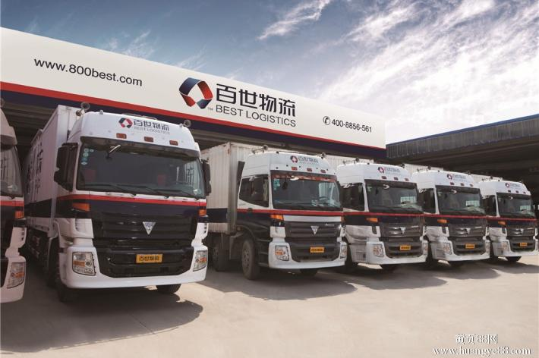
公司优质运输服务历程铸就了“诚信、周到、安全、便捷”的服务宗旨及“服务全方位，满意全过程”的经营理念。 本公司始终如一地追求尽善尽美的服务目标，力求实现客户物流服务“零时点”（对客户的信息及时响应）、“零距离”（对客户的货物及时分流）、“零缺陷”（客户的服务及时周到），真诚地与广大客户友好合作，共谋发展。

快运项目服务标准
- 以5KG起步到上吨、一票多件为主要服务对象的标准零担运输服务网络
- 打造覆盖全国的收派一体化网络体系
- 打造全国最值得信赖的公路运输网络

运作质量
1.先进的物流信息管理系统：全流程监控和信息传递，单货查询方便快捷客户可以通过互联网依据单号查询物流状态和派送情况。
2.健全密集的网络覆盖：县级城市全面覆盖，发到地区、镇级覆盖率超过95%。
3.稳定可靠的车辆班线网络：全国有逾千条固定班线，每天发车，保障货物运输可靠及时。
4.专业的运作人员搭配先进的操作器械，视操作质量为生命线，让客户体验到放心满意的运输体验。
增值服务
1. 提供上楼：自动载物爬楼机，提供专业上楼服务
2. 验货清点：帮助客户开箱验视，清点内件
3. 代签回单：代签客户回单并返回

4. 电子面单：电子查看签收面单
5. 电子回单：电子查看代签回单
6. 报关进仓：提供保税区，港口报关进仓
7. 货物保险：所有货物均提供保险运输服务
8. 短信通知：实时短信推送货物在途信息
9. 运费到付：派送末端支付运费
10. 代收货款：代替客户收取货款，安全放心
11. 在线下单：t.800best.com在线下单
12. 微信下单：百世快运微信号自主下单
13. 支付宝支付：支付货款和运费

云仓项目产品和服务
- 提供网络化的一站式综合供应链服务
以应对复杂的业务模式、网络化的服务体系及快速增长的业务对信息系统的建设和运维提出的挑战。

 提供了高效、灵活的电子商务仓储解决方案，可通过配置，实现不同客户的定制流程；更可提供全国分仓发货、预售订单管理、赠品管理等增值服务，在电商需求日益个性化的今天，满足客户挑剔的要求。

为客户提供电商发运管理的独立解决方案；基于历史派件记录、时效、服务质量、报价，确定最优的快递公司；全程跟踪包裹配送，派件签收、异常主动提醒；即使客户通过自己的仓库发货，也能简单集成优派服务；彻底将客户从繁重的快递管理工作中解放出来。

为客户提供了电商送平台、送仓等运输业务的自动化管理平台，通过与百世优库、优派的无缝集成，实现电商客户物流服务的全程无缝链接，并彻底解决库存准确性、承运商对账等难题，提升物流方案的可操作性和完整性，大幅提升客户电商整体服务水平。


在传统的第三方领域，百世的合同物流业务系统群却并不传统。整个系统群紧密环绕着“储”、“运”两条主线编织而成，电子数据交换技术 （EDI）便是其中的线，加之以灵活的多组织、多层次SaaS实施环境，系统群能够为客户提供深度的供应链整合，紧密的储运协同等高端物流服务，是企业迈 向国内国际高端市场的的核心竞争力所在。

2.成熟稳定的软件体系架构为支撑
为百世快运体系提供持续高效的网络管理、基础运作管理、财务结算管理等日常运营支持，并提供现场管理周边系统集。同时，创新的实时稽核中心可在第一时间将运作异常反馈给各级管理人员，向管理控制流程输入高质量的实时决策信息。

3.强大的信息系统是快递网络的基石
全面支持快递业务的基础运作、网络管理、运输管理、财务结算等日常 工作,为各环节、各业务、参与方高效协同提供了基础保障。并提供强大的海量数据析能力, 为科学的业务决策提供数据支持。

企业营业执照

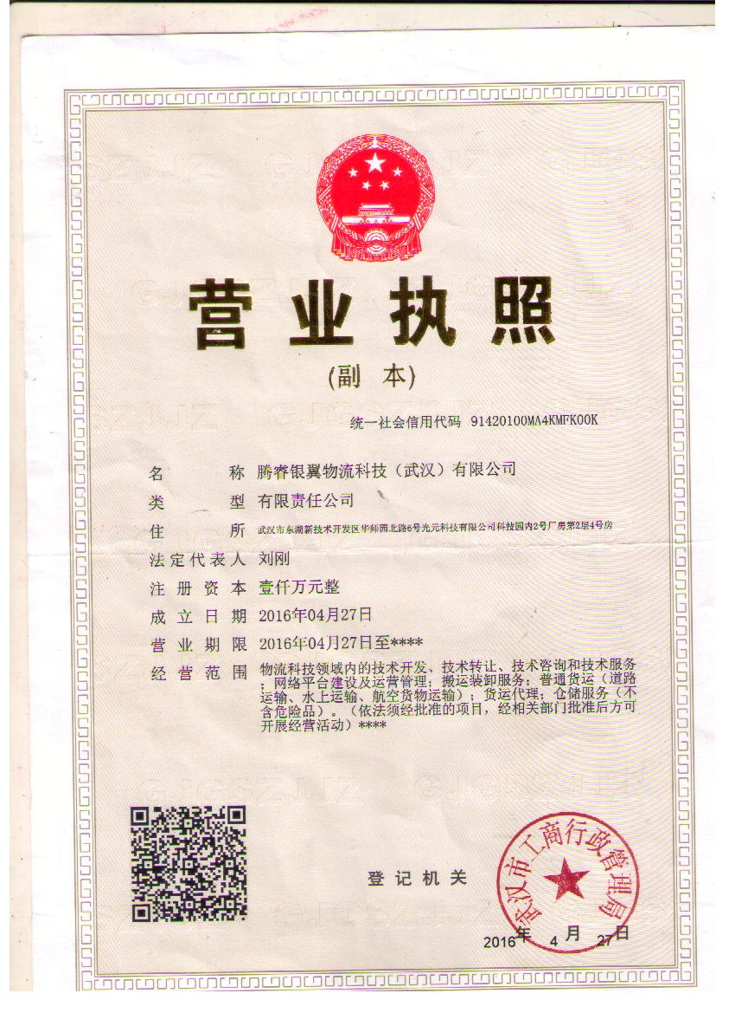

道路运输经营许可证



机构信用代码证


开户许可证


